**1. Organische Rohstoffe**

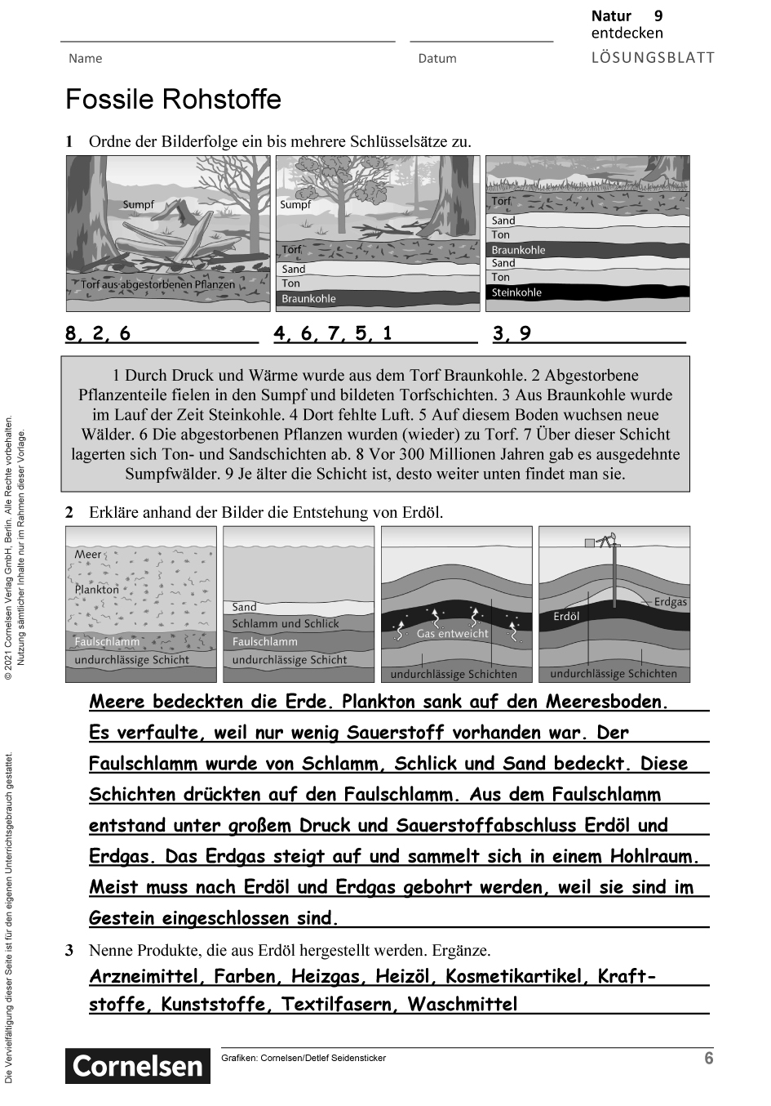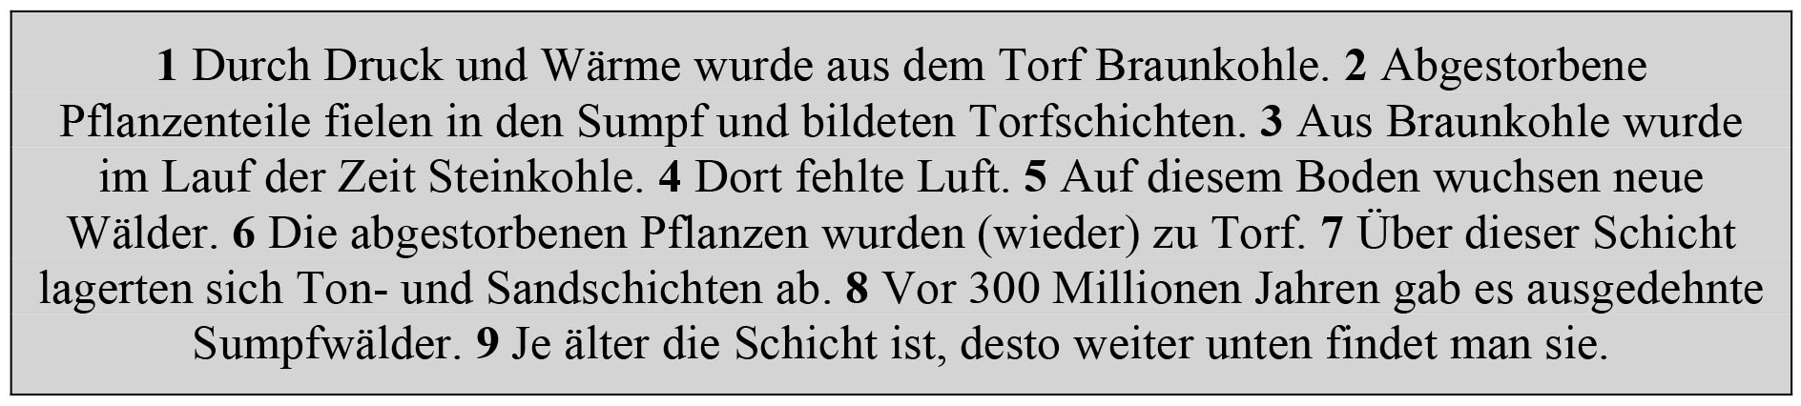

Ein Bild, das Text enthält.

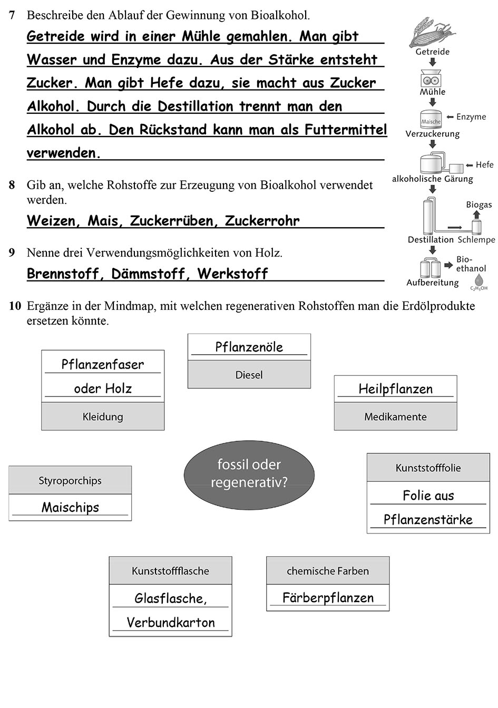

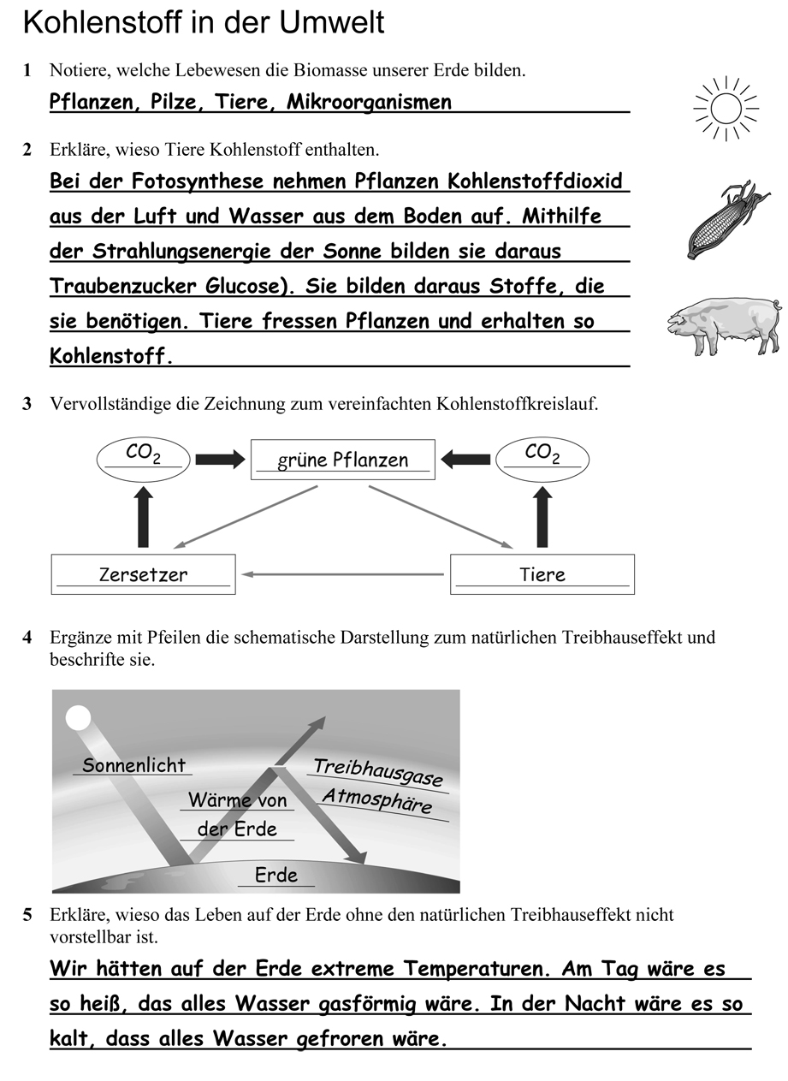

**2. Verwendung von Organischen Rohstoffen**

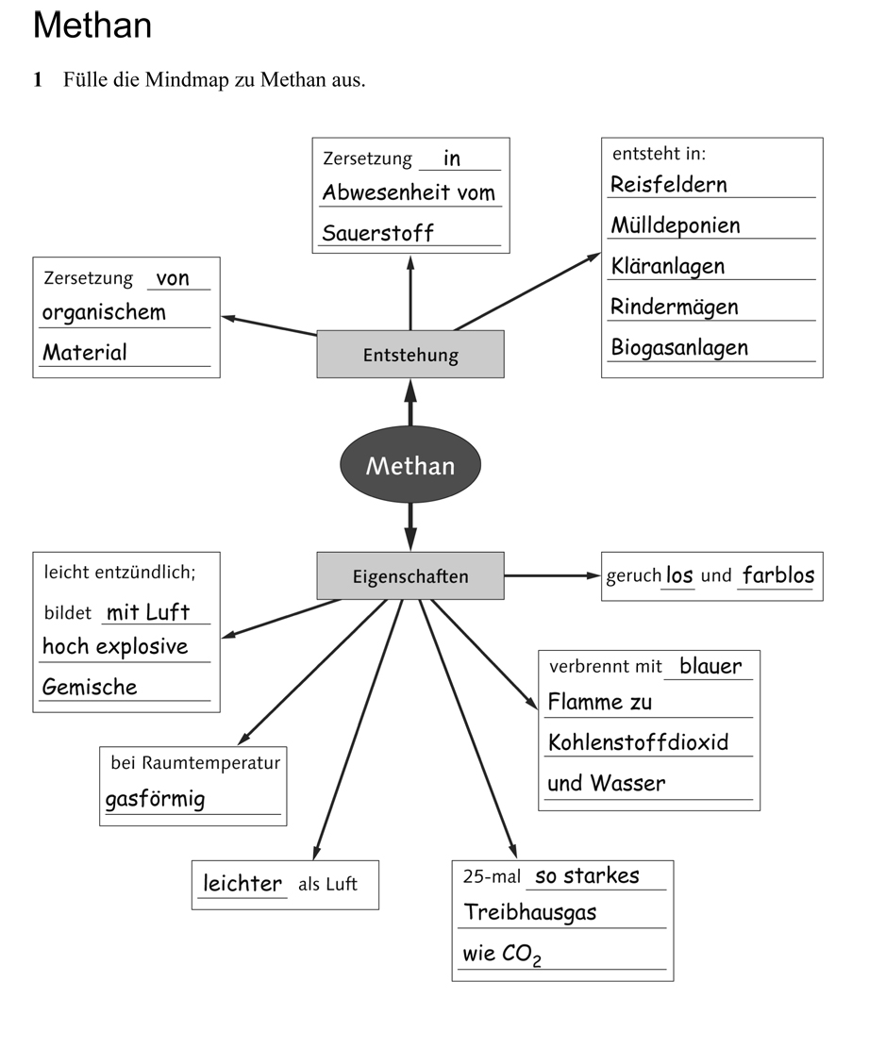

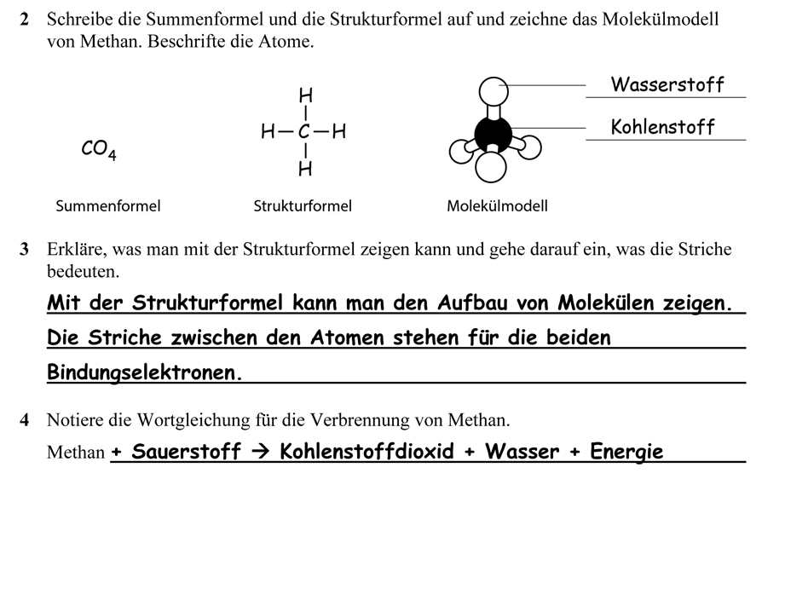

Ein Bild, das Tisch enthält.

Ein Bild, das Text enthält.

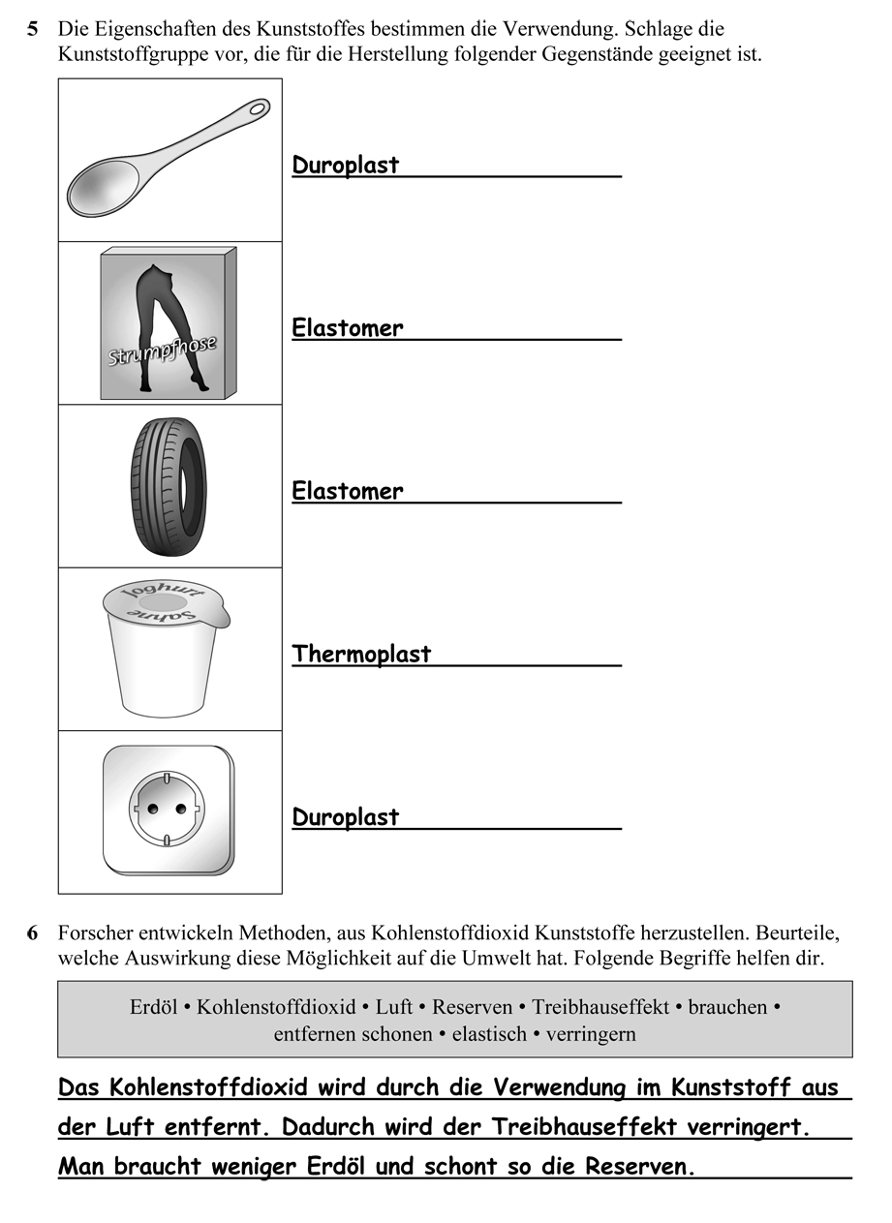

**3. Zellen – Bausteine des Lebens**

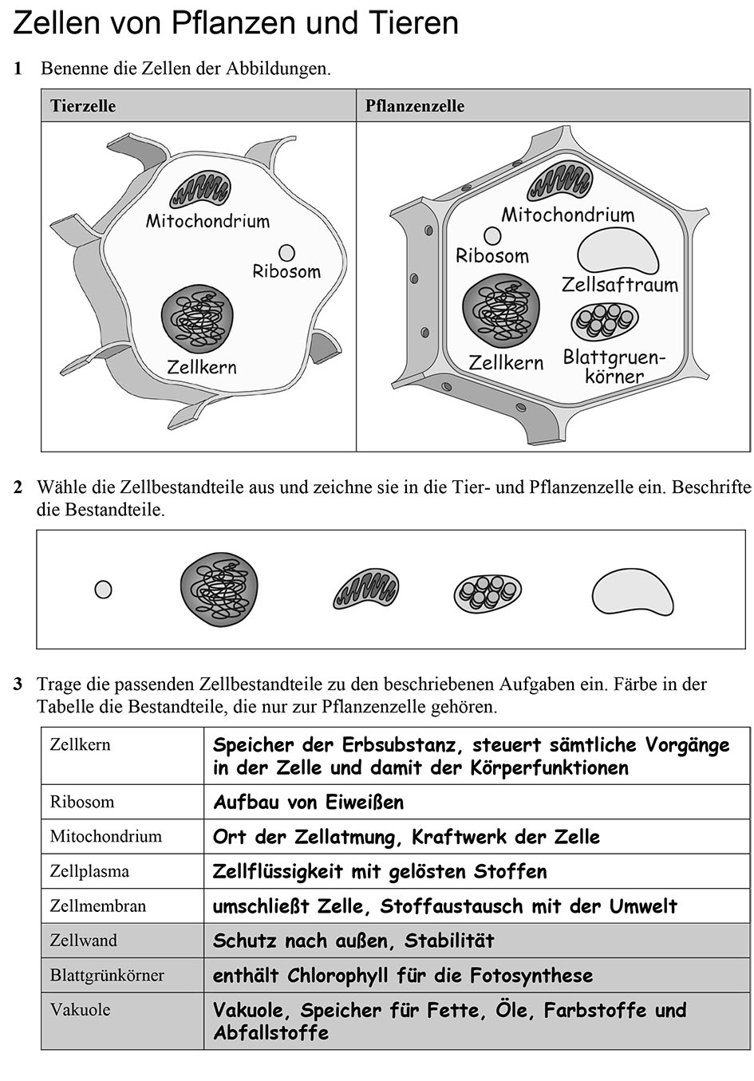

Ein Bild, das Tisch enthält.

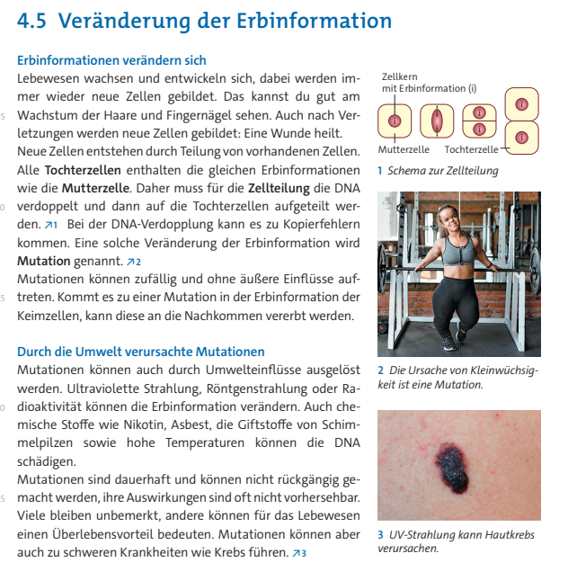

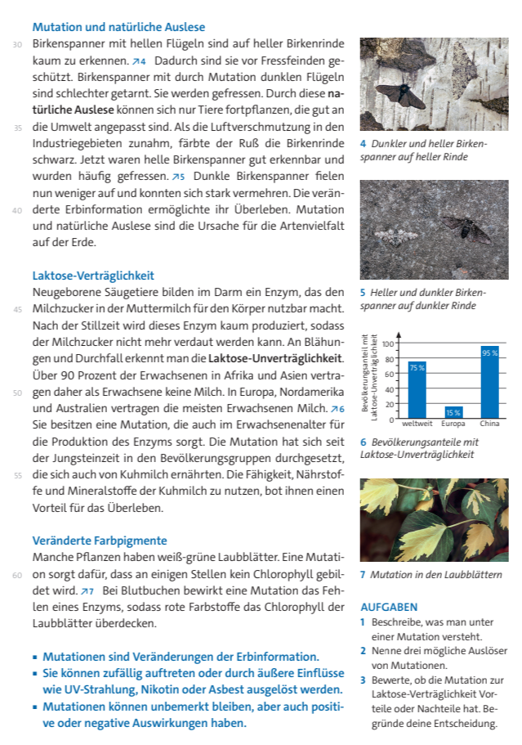

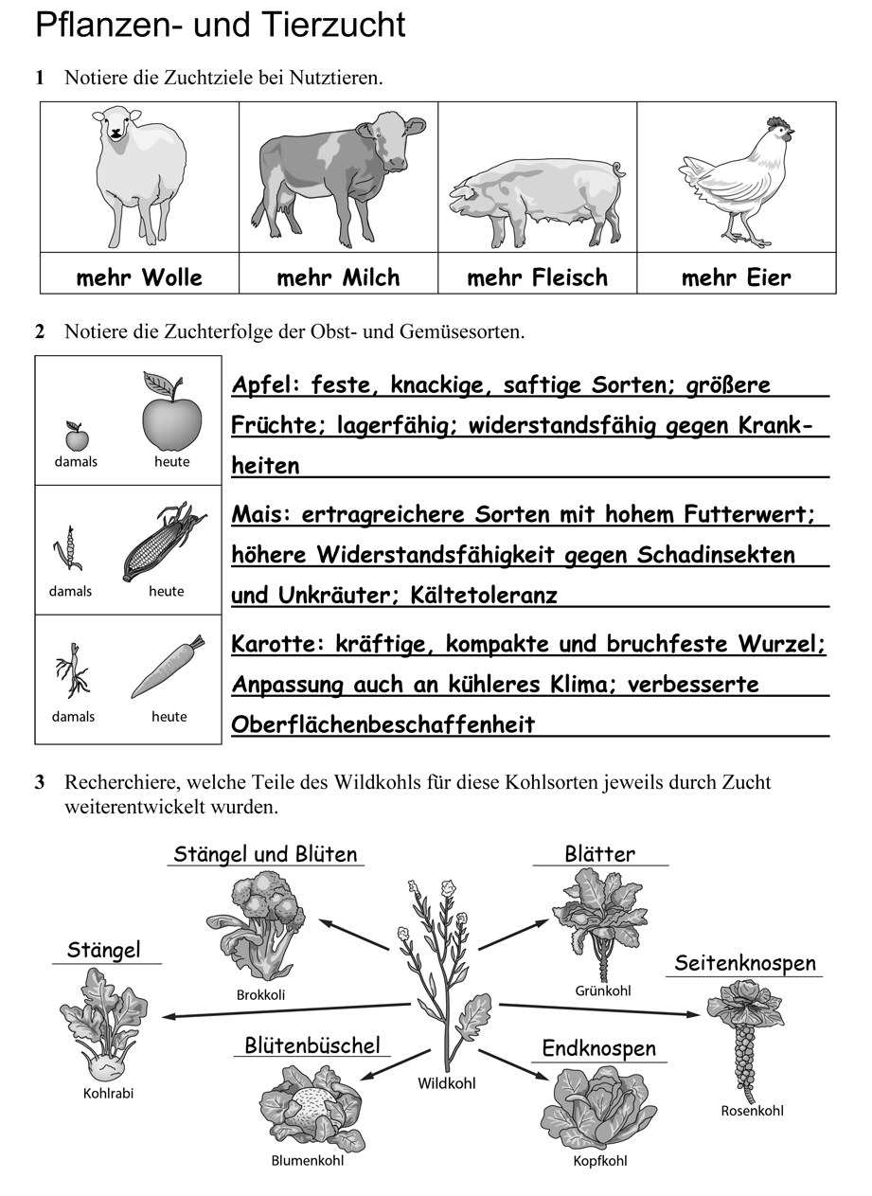**4. Angewandte Gentechnik**

Ein Bild, das Tisch enthält.

**5. Energieversorgung im Wandel der Zeit**

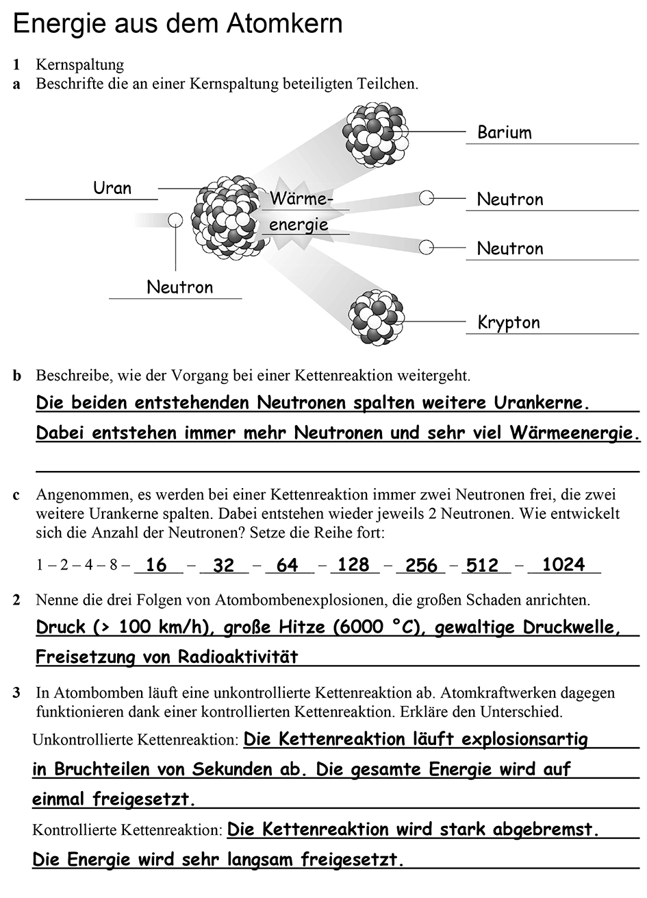

Ein Bild, das Text enthält.
